PROGRAMA DE PEQUEÑAS DONACIONES – COSTA RICA FONDO PARA EL MEDIO AMBIENTE MUNDIAL – Quinta Fase Operativa

Gabriela Calderón Campos, Consultora
01/11/2014

- INFORME DE AUDITORIA – ADI ESTANQUILLOS- CUENCA Jesús María

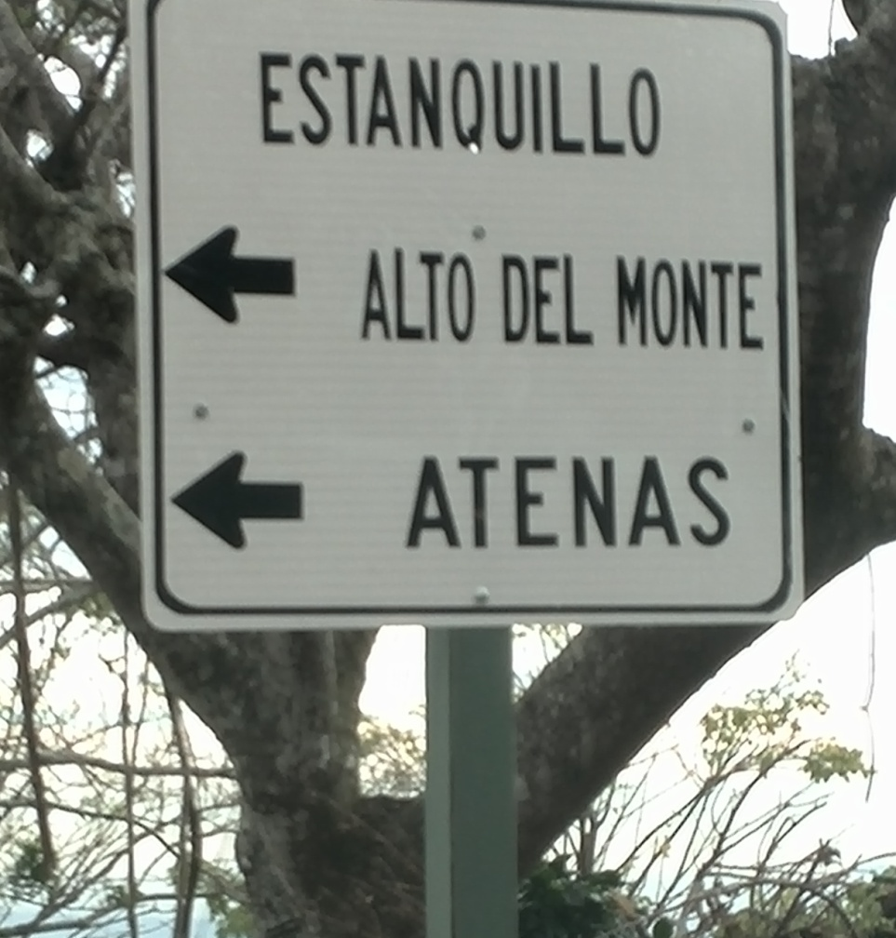

Tabla de contenido
I.-RESUMEN EJECUTIVO: 4
a.- Organización Ejecutora: 5
II.- PRINCIPALES POLÍTICAS CONTABLES DEL PROYECTO: 5
a.- Proceso de Compras en la Organización: 6
b.- Control de Presupuesto y Sistema de Pagos: 6
c.- Modificaciones al Presupuesto y/o ampliación de plazos: 8
c.- Proceso de Contrataciones: 8
d.- Registro de contrapartidas: 8
e.- Control de Caja Chica: 9
f.- Registros de la Documentación: 9
g.- Objetivos del Proyecto: 10
h.- Presupuesto Aprobado por el PPD: 10
i.- Fondos Desembolsados por el PPD: 11
j.- Cofinanciamiento Aportado: 11
k.- Revisiones del Presupuesto: 12
III.- PRINCIPALES HALLAZGOS: 13
a.- Hallazgo 1: Recibos de Dinero correspondientes al primer informe de avance. 14
b.- Hallazgo 2: Facturas sin indicar concepto del gasto y actividad 15
IV.- INFORME DE GASTOS y GASTOS ACUMULADOS DEL PROYECTO: 16
4.1.- Informe de Gastos: 16
4.2.-Reporte de Gastos Acumulado del proyecto: 19
4.3.-Monto de financiamiento aprobado por el PPD y monto recibido por la organización según moneda colones y dólares: 20

PROGRAMA DE PEQUEÑAS DONACIONES-COSTA RICA
Fondo para el Medio Ambiente Mundial - FMAM
V Fase Operativa

INFORME DE AUDITORIA
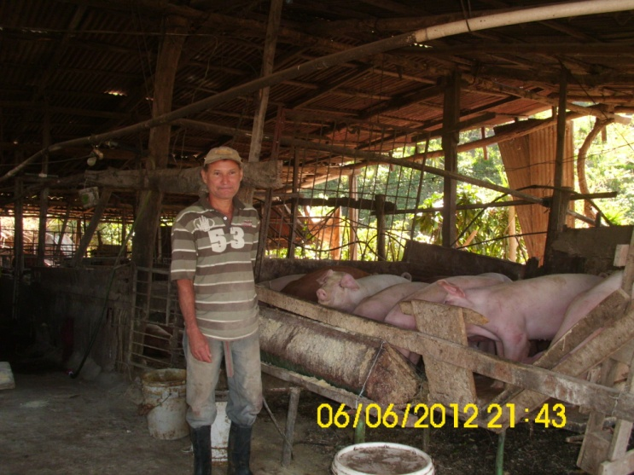
Proyecto: COS/SGP/FSP/OP5/DT/12/24:“Disminuir la Degradación de La Tierra en la Cuenca del Jesús María a través del Fomento de Prácticas Agro-conservacionistas en la Comunidad de Estanquillos”

Organización Ejecutora:
ASOCIACION DE DESARROLLO INTEGRAL DE ESTANQUILLOS
ADI ESTANQUILLOS

Gabriela Calderón Campos
Consultora

…..
San José, Costa Rica
Noviembre, 2014

I.-RESUMEN EJECUTIVO:

En su sesión de Comité Directivo los días 6 y 7 de Junio del 2012, El Programa de Pequeñas Donaciones del FMAM en el marco de su Quinta Fase Operativa, aprobó el proyecto “Disminuir la degradación de la tierra en la cuenca del Jesús María a través del fomento de prácticas agro conservacionistas en la comunidad de Estanquillos”, presentado por la Asociación de Desarrollo Integral de Estanquillos (ADI ESTANQUILLOS). La organización cuenta con una sede de trabajo en la comunidad de Estanquillos, y fue creada según artículo 16 de la Ley Número 3859 de DINADECO. La ADI ESTANQUILLOS es una organización de interés público, regida por las normas de derecho privado y como tales, están autorizadas para promover o realizar un conjunto de planes necesarios para desarrollar social, económica y culturalmente a los habitantes del área que conviven, colaborando para ello con el Gobierno, las Municipalidades y cualquier organismo público o privado.”
Aprobado bajo el Área Focal de Degradación de Tierras y por un monto de $20,000, el proyecto tenía como objetivo general: “Disminuir la degradación de la tierra en la cuenca del Jesús María a través del fomento de prácticas agro conservacionistas, que a su vez mejoren las condiciones de vida de las personas de la comunidad de Estanquillos.”.
Al término del proyecto en octubre 2014, logro un 100% de cumplimiento de los objetivos trazados, a la vez que fortalecía sus capacidades como organización. El presente documento representa el informe de auditoría realizada al proyecto, y mide el grado de cumplimiento de la organización con el Memorando de Acuerdo firmado entre la Oficina de Servicios a Proyectos de las Naciones Unidas (en representación del PPD) y ADI ESTANQUILLOS.

Se presentan 3 hallazgos en términos de políticas contables y otras (ver apartado de hallazgos) que deben corregirse y evitarse para futuras iniciativas, empero se concluye que la Organización realizó un manejo adecuado de los recursos financieros brindados por el Programa, y además supero la contrapartida estipulada en un 31.40%.

a.- Organización Ejecutora:

En 1974 se creó la Asociación de Desarrollo Integral de la Comunidad de Estanquillos formada por tres sectores a saber Calle Central, Calle Zapote y Calle Quebrada Honda, el objetivo central fue luchar por brindarle los servicios básicos a la población como el agua, la electricidad, caminos y procurar la educación y cultura de los habitantes. Esta comunidad se ha destacado a nivel cantonal por su trabajo en grupo, habiendo logrado grandes proyectos entre los que se pueden destacar la Escuela, Iglesia, Campos Deportivos, Salón Comunal, Salón Multiusos, Cañería, la luz eléctrica y caminos.
Como organización han llevado a cabo los siguientes proyectos: construcción de la escuela, la plaza de futbol, la Iglesia, el Kinder, los arreglos del camino, fiestas patronales y otros. También, han participado en la ejecución del proyecto de construcción de la Cancha Multiuso Techada, en tres etapas, financiada con recursos de DINADECO mediante la presentación y cumplimiento de Proyectos.
La organización tiene mucho tiempo trabajando y su principal fuente de recursos lo constituye DINADECO con un aporte de 2.000.000 colones anualmente, lo que se utiliza como contrapartida o enganche para lograr los proyectos que han generado el desarrollo de la comunidad.

II.- PRINCIPALES POLÍTICAS CONTABLES DEL PROYECTO:

Las principales políticas contables utilizadas en la preparación del estado de rendición de cuentas son las siguientes:

La Junta Directiva de ADI ESTANQUILLOS está conformada por:

Tabla 1: Integrantes Junta Directiva
CARGO | NOMBRE DEL REPRESENTANTE
Presidente: | Zaida Ma. Jiménez Alvarado
Vice-Presidente: | Manuel Alvarado Mora
Secretario: | Ana Hidalgo
Tesorero: | Mario Jiménez
Vocales: | Damián Román Barrantes
 | Carlos Chaves
 | María Eugenia Naranjo Alvarado
Fiscal: | José Antonio Sequeira

Celebran Asamblea una vez al año, y las Asambleas Extraordinarias solo cuando hay algo muy urgente.

a.- Proceso de Compras en la Organización:

Para todas las compras existe un acuerdo de Junta Directiva, como procedimiento se realiza previamente tres cotizaciones y se escoge la de mayor calidad, así como también la que cumpla con los requerimientos técnicos que se solicitan. No obstante, de cara al Proyecto Financiado por el PPD, también se evalúo la cotización que representara un ahorro económico.
La documentación que acompaña el proceso de compra es la siguiente:
  - 3 cotizaciones
  - la factura de compra

b.- Control de Presupuesto y Sistema de Pagos:

ADI ESTANQUILLOS lleva el registro de los gastos en folders para cada una de las sub partidas del proyecto:

Tabla 2: Presupuesto
CATEGORIA DE GASTO
A. Capacitación:
B. Intercambios:
C. Compra de Equipo o herramientas
D. Compra de Materiales y hechura de obras de conservación
E. Promoción y Divulgación
F. Seguimiento y Evaluación
G. Auditoria
H. Imprevistos
TOTAL

La ADI Estanquillos lleva una contabilidad formal del proyecto, una contabilidad general de toda la organización y una aparte para la iniciativa del proyecto. Además, cuenta con archivos exclusivos para las facturas del proyecto financiado por el PPD-PNUD. Esto le facilitó la elaboración del reporte de gastos con cada informe al PPD, así como también le permitió conocer con cada pago el saldo o balance por línea de presupuesto, evitando así sobregiros.
Los pagos se realizan por medio de cheques, el cheque se realiza en función de las compras del proyecto. Los cheques para efectuar los pagos, son firmados por 2 personas Presidente y el Tesorero.

ADI ESTANQUILLOS NO tiene una cuenta exclusiva para el manejo de los fondos del proyecto, tal y como se solicita en el MOA, esto debido a que el Banco no permite la apertura de una cuenta extra.

c.- Modificaciones al Presupuesto y/o ampliación de plazos:

1.-El proyecto registra, una modificación al presupuesto:
Primera modificación de presupuesto solicitada el 23 de octubre, 2012, y como fecha de aprobación 25 de octubre, en la que el PPD brinda autorización para modificación presupuestaria y compra de equipo. Como medio de verificación se encuentra nota (carta) por parte del PPD, autorizando el cambio de rubros.

c.- Proceso de Contrataciones:

- En el proceso de contrataciones, la ADI ESTANQUILLOS no realizó contrataciones de consultorías técnicas, sino más bien estas son parte del cofinanciamiento de la Iniciativa financiada, por medio de profesionales del MAG y del MINAE.

d.- Registro de contrapartidas:

La contrapartida obtenida por la organización fue de US$24.373,22, esta se encuentra respaldada de la siguiente manera:
- Planes de finca de cada uno de los productores.
- Visita de los técnicos del MAG para el trazado de las obras de conservación
- Mano de obra en especie para la ejecución de la iniciativa por parte de los productores y de la Junta Directiva.
- Desembolso en efectivo recursos para actividades.

La contrapartida propuesta por el proyecto fue de $ 18.548,26 (colones 9.201.792,00) mientras la lograda fue de US$24.373,22 (12.091.555,00), es decir esta se supero en un 31,40 %.

e.- Control de Caja Chica:

- Se aperturaron dos cajas chicas por un monto de 80.000 colones, todos los gastos por caja chica se ubicaron en la línea del presupuesto correspondiente.

f.- Registros de la Documentación:

Constan en los registros de ADI ESTANQUILLOS la siguiente documentación:
- Memorando de Acuerdo firmado entre las partes para la formalización de la donación, con todos sus Anexos.
- Informe de Avance al PPD Técnico y Financiero I, II y final (copia el original se envió al PPD).
- Mantienen originales de comprobantes de gastos del I, II Informe Financiero y Final enviaron los originales y se dejaron copia.
- Cumplimiento con las fechas establecidas en el convenio para la entrega del Informe de avance I, II y Final debidamente firmados.
- Todas las facturas en todos los informes están bien elaboradas sin embargo en algunas se presentan algunos vacíos.
- Mantienen su Personería Jurídica al día.
- Actividades y reuniones debidamente documentadas fotográficamente, con minuta de reunión y firma de participantes.
- Los documentos generados por el proyecto están debidamente archivados y resguardados.
- Registro de firmas de los participantes, mediante listas de asistencia que: incluyen el nombre, número de cédula de los participantes y fotografías de las actividades realizadas.

g.- Objetivos del Proyecto:

Objetivo General:

Disminuir la degradación de la tierra en la cuenca del Jesús María a través del fomento de prácticas agro conservacionistas, que a su vez mejoren las condiciones de vida de las personas de la comunidad de Estanquillos.

Objetivos Específicos:

Objetivo1: Desarrollar prácticas de conservación de suelos en las fincas de café de Estanquillos que permitan reducir la pérdida de suelos.
Objetivo 2: Capacitar a los participantes del proyecto en aspectos de manejo sostenible y conservación de suelos.

h.- Presupuesto Aprobado por el PPD:

Tabla 3: Presupuesto aprobado por el PPD
CATEGORIA DE GASTO | AÑO 1
 | [COLONES]
A. Capacitación: | 508.950
B. Intercambios: | 508.950
C. Compra de Equipo o herramientas | 1.750.279
D. Compra de Materiales y hechura de obras de conservación | 6.393.920
E. Promoción y Divulgación | 254.475
F. Seguimiento y Evaluación | 254.475
G. Auditoria | 254.475
i. Imprevistos | 254.475
TOTAL | 10.179.999

i.- Fondos Desembolsados por el PPD:

Todos los fondos desembolsados por el PPD se realizaron mediante transferencia electrónica a nombre de la Organización y en moneda local (colones). Se administraron en la siguiente cuenta bancaria en colones NO exclusiva para el proyecto:

- Personas autorizadas para firmar:
  - Presidenta: Zaira Ma. Jiménez
  - Tesorero: Mario Jiménez

Tabla 4: Desembolsos realizados por PPD
Desembolsos realizados | Monto del Desembolso en colones | Fecha
Primer Desembolso | ₡4.916.000 | SETIEMBRE, 2012
Segundo Desembolso | ₡ 3.940.800 | ABRIL, 2013
Tercer Desembolso | ₡ 986.200.00 | MARZO, 2014
total | ₡9.888.000.00

j.- Cofinanciamiento Aportado:

En la tabla siguiente se presenta el cofinanciamiento aportado por la ADI. Como se puede observar la organización excedió el cofinanciamiento acordado según el prodoc financiado.
Tabla 5: Cofinanciamiento aportado por ADI ESTANQUILLOS
FUENTE | ESPECIE/EFECTIVO | MONTO APORTADO EN COLONES | MONTO APORTADO EN DÓLARES
INA | Cursos, charlas de abonos orgánicos, siembra de cítricos, producción de hortalizas orgánicas | 3.000.000,00 | 6.047,17
MAG | seguimiento a los planes de finca, curso sobre producción de aguacate, visitas de seguimiento y monitoreo, trazado de líneas de nivel para acequias de ladera y otros | 2.000.000,00 | 4.031,45
Productores | mano de obra, hechura de prácticas de conservación, siembra de frutales, construcción de apartos, barreras y otros | 5.000.000,00 | 10.078,61
ADI ESTANQUILLOS | EFECTIVO | 91.555,00
ADI ESTANQUILLOS | ESPECIE, ADMINISTRACION Y MANEJO DEL PROYECTO | 2.000.000,00
MONTO DE CONTRAPARTIDA REALIZADA |  | 12.091.555,00 | 24.373,22
MONTO DE CONTRAPARTIDA PROPUESTA EN EL PRODOC |  | 9.201.792,00 | 18.548,26

La contrapartida se encuentra respaldada de la siguiente manera:
- Cartas de profesionales que donaron tiempo y trabajo en especie identificando el monto de la contrapartida.
- Copia del convenio firmado con la Municipalidad por posesión del lote.
- Facturas de compra de materiales por la Organización como aporte en efectivo.

k.- Revisiones del Presupuesto:

El proyecto registra dos modificaciones al presupuesto. Se muestra a continuación la primera modificación solicitada:

Tabla 6: Primera Modificación del presupuesto aprobado
CATEGORIA DE GASTO | AÑO 1  [COLONES] | MODIFICACION PRESUPUESTO
A. Capacitación: | 508.950 | 508.950
B. Intercambios: | 508.950 | 508.950
C. Compra de Equipo o herramientas | 1.750.279 | 4.215.000,00
D. Compra de Materiales y hechura de obras de conservación | 6.393.920 | 3929199
E. Promoción y Divulgación | 254.475 | 254.475
F. Seguimiento y Evaluación | 254.475 | 254.475
G. Auditoria | 254.475 | 254.475
H. Imprevistos | 254.475 | 254.475
TOTAL | 10.179.999 | 10.179.999

III.- PRINCIPALES HALLAZGOS:

La auditoría se concentró en el cumplimiento con lo estipulado en el Memorando de Acuerdo firmado por las partes, para lo que se utilizaron los siguientes criterios:

Tabla 7: Cumplimiento del Memorando de Acuerdo
1. Cumplimiento con Anexo A. | - Cumplido
2. Uso de fondos de acuerdo al presupuesto | - Cumplido
3. Adquisiciones por más de $2000 autorizadas por el Coordinador Nacional | - Cumplido, sin observaciones
4. Cumplimiento de plazos para informes y término del proyecto | - Cumplido
5. Presentación de informes | - Informe Avance I  - Informe Avance II  - Informe Final
6. Reporte y documentación de la contrapartida | - Contrapartida documentada por medio de convenios, facturas y cartas.
7. Uso de formatos facilitados por PPD para informes | - Cumplido
8. Cuenta corriente exclusiva para fondos del proyecto | - NO CUMPLIDO
9. Registros | - Propuesta de proyecto inicial y final  - Memorando de Acuerdo  - Informes Avance I, II  - Correspondencia
10. Sistema de archivos | - Ordenados, completos
11. Calidad de la información | - Suficiente
12. Comunicación con el CN (teléfono, visitas, e-mails) | - 3 visitas por parte del Coordinador Nacional
13. Reconocimiento apoyo PPD en material promocional y otros. | - No se realizó material promocional
- Libro de inventario con el registro de todo el equipo, mobiliario y herramientas compradas a través del proyecto. | - Se lleva un libro de inventario con el registro de todo el equipo comprado por la organización, sin embargo no se encuentra actualizado con equipos comprados con los fondos del proyecto.

HALLAZGOS

Después de revisada y analizada la documentación, y con base en entrevistas aplicadas en campo y al Coordinador Nacional del Programa de Pequeñas Donaciones, se encontraron los siguientes hallazgos:

Tabla 8: Hallazgos en la Documentación del Proyecto
a.- Hallazgo 1: Recibos de Dinero correspondientes al primer informe de avance. | RECOMENDACIÓN | EFECTO | COMENTARIO DE LA ORGANIZACIÓN
Durante el primer informe la organización utilizo recibos para respaldar los gastos de refrigerio, | Utilizar facturas como medio de comprobante | Ninguno | Les fue más fácil respaldar los gastos con recibos por qué no contaban con facturas.
Recibos números: 571009, 571010571011, 571012, factura 1630532, 571008, 571015, 41530, Sin indicación de número de cédula de la personas y no se idéntica en el recibo y/o factura el número de cheque con el cual se giro el gasto | Todas las facturas y recibos deben contener número de cédula, nombre, firma, número de teléfono de la persona que brinda el servicio o producto. | Incumplimiento de las recomendaciones que dicta la Guía para la Administración de los recursos del PPD.
b.- Hallazgo 2: Facturas sin indicar concepto del gasto y actividad | RECOMENDACIÓN | EFECTO | COMENTARIO DE LA ORGANIZACIÓN
Factura 14571, 201, 778, 779, se hace compra de materiales y alimentos, traslados pero no se indica el concepto de la actividad | Toda factura debe indicar el concepto de la misma, y la actividad que se realice | Incumplimiento de las indicaciones que dicta la Guía para la Administración de Recursos. | Se les olvido.

IV.- INFORME DE GASTOS y GASTOS ACUMULADOS DEL PROYECTO:

4.1.- Informe de Gastos:

En la tabla siguiente se presenta el informe de gastos realizados en el proyecto según rubro de financiamiento:

Tabla 9: REPORTE TOTAL: DE GASTOS DEL PROYECTO ADI ESTANQUILLOS POR RUBRO DE FINANCIAMIENTO
FECHA DE LA FACTURA | NUMERO DE FACTURA Y/O RECIBO | DESCRIPCION DEL GASTO | MONTO COLONES
08/08/2011 | 1630519 | Refrigerio Curso Abonos orgánicos | 7.230,00
17/09/2011 | 1630529 | Refrigerio Curso Abonos orgánicos | 15.170,00
18/09/2011 | 571006 | Refrigerio Curso Abonos orgánicos | 10.000,00
19/01/2011 | 571007 | Refrigerio Curso Abonos orgánicos | 10.000,00
21/09/2011 | 571009 | Refrigerio Curso Abonos orgánicos | 10.000,00
25/09/2011 | 571010 | Refrigerio Curso Abonos orgánicos | 10.000,00
26/09/2011 | 571011 | Refrigerio Curso Abonos orgánicos | 10.000,00
27/09/2011 | 571012 | Refrigerio Curso Abonos orgánicos | 25.000,00
20/09/2014 | 1630532 | Refrigerio Curso Abonos orgánicos | 7.180,00
 | SUBTOTAL PRIMER INFORME DE AVANCE |  | 104.580,00
FECHA DE LA FACTURA | NUMERO DE FACTURA Y/O RECIBO | DESCRIPCION DEL GASTO | MONTO COLONES
21/08/2013 | 145602 | Refrigerio | 25.000,00
28/05/2014 | 269054 | Refrigerio | 150.000,00
13/06/2014 | 14571 | Refrigerio | 50.000,00
 | SUBTOTAL INFORME FINAL DEL PROYECTO |  | 225.000,00
 | A.-TOTAL CAPACITACION |  | 329.580,00
FECHA DE LA FACTURA | NUMERO DE FACTURA Y/O RECIBO | DESCRIPCION DEL GASTO | MONTO COLONES
25/09/2014 | 145601 | Pago transporte por gira a San Ignacio de Acosta | 100.000,00
 | SUBTOTAL PRIMER INFORME DE AVANCE |  | 100.000,00

FECHA DE LA FACTURA | NUMERO DE FACTURA Y/O RECIBO | DESCRIPCION DEL GASTO | MONTO COLONES
24/02/2014 | 779 | Transporte en microbús a la zona de Santos | 150.000,00
05/08/2014 | 778 | Transporte en microbús a la finca la Chinchilla | 135.000,00
04/06/2014 | 269053 | Transporte en microbús a la zona Zarcero visita finca orgánica | 125.000,00
 | SUBTOTAL INFORME FINAL INTERCAMBIOS |  | 410.000,00
 | B.-TOTAL INTERCAMBIOS |  | 510.000,00
FECHA DE LA FACTURA | NUMERO DE FACTURA Y/O RECIBO | DESCRIPCION DEL GASTO | MONTO COLONES
02/11/2012 | 2341 | Compra de motoguadañas | 4.215.000,00
 | SUBTOTAL PRIMER INFORME DE AVANCE |  | 4.215.000,00
 | C.-TOTAL EQUIPO Y HERRAMIENTAS |  | 4.215.000,00
FECHA DE LA FACTURA | NUMERO DE FACTURA Y/O RECIBO | DESCRIPCION DEL GASTO | MONTO COLONES
05/06/2013 | 3135 | Arboles de aguacate | 833.000,00
30/07/2013 | 41430 | Semilla de plátano | 81.000,00
 | SUBTOTAL MATERIALES HECHURA Y OBRAS DE CONSERVACION |  | 914.000,00
FECHA DE LA FACTURA | NUMERO DE FACTURA Y/O RECIBO | DESCRIPCION DEL GASTO | MONTO COLONES
30/07/2013 | 12519 | Árboles frutales | 785.620,00
21/08/2013 | 10871 | Árboles frutales | 300.000,00
30/11/2013 | 21215206-21215207 | Materiales de construcción para apartos y chancheras | 598.145,00
30/11/2013 | 573899 | Materiales de construcción para apartos y chancheras | 67.837,94
13/10/2014 | 84 | Fitosan | 792.710,00
22/10/2014 | 662 | Abono orgánico | 586.500,00
22/10/2014 | 269055 | Transporte de abono orgánico | 75.000,00
31/10/2014 | 120 | Cuchillos | 33.949,00
 | SUBTOTAL MATERIALES HECHURA Y OBRAS DE CONSERVACION |  | 3.239.761,94
 | D.-TOTAL EQUIPO Y HERRAMIENTAS |  | 4.153.761,94
FECHA DE LA FACTURA | NUMERO DE FACTURA Y/O RECIBO | DESCRIPCION DEL GASTO | MONTO COLONES
28/10/2014 | 138777 | Insumos para abono orgánico | 9.070,00
28/10/2014 | 14493 | Bolsa de cal y pala | 6.355,00
28/10/2014 | 678091 | 2 pichingas de 19 litros | 17.513,50
28/10/2014 | 1104042 | 2 lecheras | 10.000,00
22/10/2014 | 708916 | Frutas | 3.891,00
28/10/2014 | 18460 | 2 sacos de carbón | 8.000,00
24/10/2014 | 25103 | Plantas de hortalizas para vivero | 23.000,00
31/10/2014 | 201 | Transporte de estudiantes a San Mateo | 40.000,00
31/10/2014 | 50 | Mano de obra construcción invernadero escuela | 132.000,00
 | SUB-TOTAL PROMOCION |  | 249.829,50
 | E.-TOTAL PROMOCION |  | 249.829,50
FECHA DE LA FACTURA | NUMERO DE FACTURA Y/O RECIBO | DESCRIPCION DEL GASTO | MONTO COLONES
30/11/2014 | 22141 | Elaboración Informe de avance, auditoría del proyecto, evaluación del proyecto y taller de evaluación con el grupo | 500.000,00
 | F.G.-SEGUMIENTO, EVALUACION Y AUTIDORIA |  | 500.000,00
FECHA DE LA FACTURA | NUMERO DE FACTURA Y/O RECIBO | DESCRIPCION DEL GASTO | MONTO COLONES
18/09/2012 | 20601 | Compra de papelería | 5.330,00
27/09/2012 | 18072 | Compra de papelería | 6.050,00
12/09/2012 | 571013 | Retiro de personería | 10.000,00
 | H.-IMPREVISTOS |  | 21.380,00
total |  |  | 9.979.551,44
.

4.2.-Reporte de Gastos Acumulado del proyecto:

En la tabla siguiente se muestra el informe acumulado del proyecto, como se puede observar hay un saldo positivo a favor de la organización de 91.000 colones que se suma al cofinanciamiento de la Iniciativa:

Tabla 10: ADI Estanquillos Reporte Acumulado De Gastos
CATEGORIA DE GASTO | AÑO 1  [COLONES] | PRIMERA MODIFICACION PRESUPUESTO | PRIMER INFORME DEL PROYECTO | SEGUNDO INFORME DEL PROYECTO | INFO FINAL DEL PROYECTO | GASTO ACUMULADO | BALANCE
A. Capacitación: | 508.950 | 508.950 | 104.580,00 | 0,00 | 225.000,00 | 329.580,00 | 179.370,00
B. Intercambios: | 508.950 | 508.950 | 100.000,00 | 0,00 | 410.000,00 | 510.000,00 | -1.050,00
C. Compra de Equipo o herramientas | 1.750.279 | 4.215.000,00 | 4.215.000,00 | 0,00 |  | 4.215.000,00 | 0,00
D. Compra de Materiales y hechura de obras de conservación | 6.393.920 | 3929199 | 0,00 | 914.000,00 | 3.239.761,94 | 4.153.761,94 | -224.562,94
E. Promoción y Divulgación | 254.475 | 254.475 | 0,00 | 0,00 | 249.829,50 | 249.829,50 | 4.645,50
F. Seguimiento y Evaluación | 254.475 | 254.475 | 0,00 |  |  | 0,00 | 254.475,00
G. Auditoria | 254.475 | 254.475 | 0,00 |  | 500.000,00 | 500.000,00 | -245.525,00
H. Imprevistos | 254.475 | 254.475 | 21.380,00 |  |  | 21.380,00 | 233.095,00
 |  |  |  |  |  | 0,00 | 0,00
TOTAL | 10.179.999 | 10.179.999 | 4.440.960 | 914.000,00 | 4.624.591 | 9.979.551,44 | 200.447,56
FONDOS DESEMBOLSADOS | 9.888.000,00 |  |  |  |  |  | -91.551,44

4.3.-Monto de financiamiento aprobado por el PPD y monto recibido por la organización según moneda colones y dólares:

El monto aprobado por el PPD a la organización fue de ₡10.179.999 correspondiente a US $20.000, sin embargo por variación en el tipo de cambio el monto total recibo por la organización fue de ₡9.888.000,00 de 291.999,01, lo que implico que la organización hiciera ajustes en los rubros del presupuesto.

